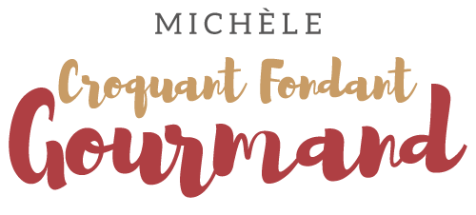**Tarte au chocolat de Claire Heitzler**

[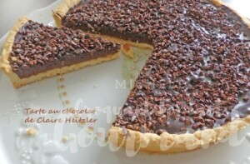](https://croquantfondantgourmand.com/wp-content/uploads/2021/07/tarte-au-chocolat-de-claire-heitzler-p1010674-r-copy.jpg) **Pour 8 Croquants-Gourmands**

**La pâte sablée :  
- 280 g de farine T 55**  
**- 100 g de sucre fin**  
**- 50 g de poudre d'**[**amande**](https://recettes.de/amande)  
**- 1 pincée de sel**  
**- 180 g de beurre**  
**- 1 œuf (≅ 45g)  
Pour le chablon :  
-1 jaune d'œuf  
- 1 càs de lait**

**1 cercle à tarte de 24 cm de Ø posé sur la plaque du four**

**Préchauffage du four à 170°C** [Position four chaleur tournante _png](https://croquantfondantgourmand.com/wp-content/uploads/2014/01/Position-four-chaleur-tournante-_png.jpg)  
  
Préparer la pâte sablée avec les ingrédients donnés suivant la [**recette de base**](https://croquantfondantgourmand.com/ma-pate-sablee/).  
Foncer le moule à tarte, piquer la pâte,  couvrir et placer au froid pendant 30 minutes.  
[**Lester**](https://croquantfondantgourmand.com/cuire-a-blanc-une-pate-a-tarte/) la pâte suivant la méthode choisie.  
Enfourner pour 20 minutes.  
Retirer le lestage et remettre au four pour 5 minutes pour sécher la pâte.  
Laisser refroidir sur une grille.  
  
Délayer le jaune d'œuf avec le lait et en badigeonner le fond de pâte froid  
à l'aide d'un pinceau.

**Le biscuit chocolat :  
- 45 g de lait**  
**- 10 g de beurre**  
**- 40 g de chocolat noir**  
**- 1 œuf**  
**- 30 g de sucre**  
**- 10  g de farine  
- 10 g d’amandes en poudre**  
  
**Préchauffage du four 180°C** [Position four chaleur tournante _png](https://croquantfondantgourmand.com/wp-content/uploads/2014/01/Position-four-chaleur-tournante-_png.jpg)  
  
Clarifier l'œuf. Monter le blanc en neige avec une cuillerée de sucre.  
Mettre dans un bol, le lait, le beurre et le chocolat.  
Chauffer au micro-ondes pendant quelques secondes.  
Ajouter le jaune d'œuf et bien mélanger.  
Ajouter le reste du sucre, la farine et la poudre d'amande. Mélanger.  
Incorporer le blanc en neige délicatement.  
Verser la pâte sur le fond de tarte.  
Enfourner pour 8 minutes.

**La ganache chocolat :  
- 75 g de** [**chocolat**](https://recettes.de/chocolat) **noir**  
**- 55 g de crème fleurette**  
**- 20 g de** [**miel**](https://recettes.de/miel) **-** [**Grué**](https://recettes.de/grue) **de cacao**Mettre dans un bol, la crème, le miel et le chocolat.  
Porter à ébullition au micro-ondes.  
Mélanger soigneusement et verser sur la tarte.  
Saupoudrer de paillettes de chocolat.  
Mettre au frais jusqu'à la dégustation.